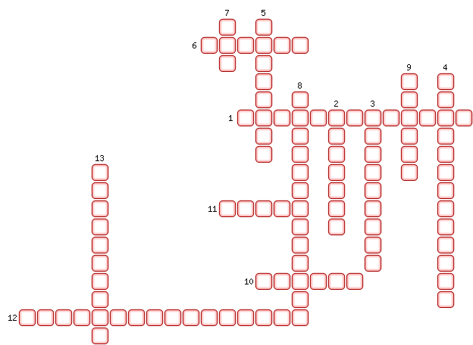
1. Катушка с железным сердечником внутри.
2. Какой прибор надо включить в цепь электромагнита, чтобы регулировать его магнитной действие?
3. Линия, вдоль которой устанавливаются в магнитном поле оси магнитных стрелочек.
4. Как взаимодействуют разноименные полюсы магнитов?
5. Постоянное необычно сильное магнитное поле на некоторых территориях Земли, магнитное поле которой влияет на расположение магнитной стрелки компаса.
6. Причина магнитной бури.
7. Что служит источником магнитного поля?
8. Превосходное качество электродвигателей.
9. Тело, сохраняющее свою намагниченность длительное время.
10. Физик, который в 1820 году провел опыт, являющийся первым экспериментальным доказательством существования вокруг проводника с током магнитного поля.
11. Кто изобрел первый в мире пригодный для практического применения электрический двигатель?
12. В конструкции какого электрического устройства использован принцип вращения рамки с током в магнитном поле?
13. Форма магнитных линий магнитного поля прямого проводника с током.
ОТВЕТЫ:
1. Электромагнит
2. Реостат
3. Магнитная
4. Притягиваются
5. Аномалия
6. Солнце
7. Ток
8. Экологичность
9. Магнит
10. Эрстед
11. Якоби
12. Электродвигатель
13. Окружности

